# Cоздание новой схемы автоматики с базой данных сигналов задвижек и датчиков, первое учебное задание

## Создание новой схемы автоматики

Для создания схемы автоматики в ПК «МВТУ» надо выполнить следующие действия:

1. В главной панели инструментов выбрать кнопку «Новый проект».
2. В выпадающем меню выбрать пункт «Схема автоматики» (см. Рисунок 1).

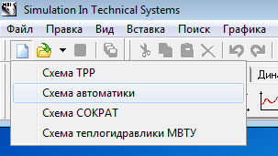

Рисунок . Меню создания нового проекта

После этого откроется новое схемное окно, в котором и будет происходить создание структурной схемы системы автоматики (см. Рисунок 2).

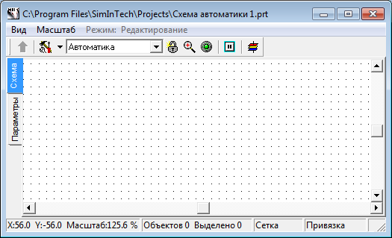

Рисунок . Схемное окно для создания схемы автоматики.

Для дальнейшей работы необходимо сохранить данную схему в файле с новым именем (для примера, "Схема автоматики 1"). Для этого нужно произвести следующие действия:

1. В главном меню выбрать пункт «Файл», после чего в впадающем списке выбрать пункт «Сохранить проект как...»
2. Используя стандартный диалог сохранения файла, выбрать новое имя и каталог для сохранения. Например: "C:\Program Files\SimInTech\Projects\Схема автоматики 1.prt".

После сохранения файла его имя и полный путь отображаются в заголовке схемного окна (см. Рисунок 2Рисунок 15). При необходимости пользователь может изменить размеры и местоположение окна на экране компьютера, используя для этого стандартные методы работы с окнами.

## Подключение базы данных сигналов

По умолчанию схемы математических моделей предназначены для автономной отладки и не содержат в себе базы данных сигналов. Однако к любой схеме в ПК "МВТУ-4" можно подключить базу данных сигналов для организации внешнего взаимодействия с другими программами и векторной обработки сигналов.

**Примечание**: для дальнейшей работы требуется перевести поведение и внешний вид ПК «МВТУ-4» в режим разработчика:

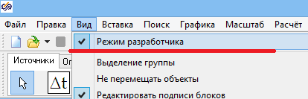

Включение режима разработчика

Подключение базы данных сигналов к схеме автоматики осуществляется следующим образом:

1. На схемном окне нажать кнопку «Параметры расчета»:

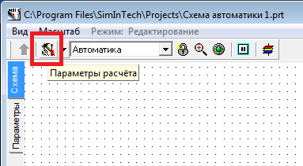

Рисунок . Кнопка доступа к параметрам расчета

1. В появившемся диалоговом окне настроек перейти на закладку «Настройки». (см. Рисунок 4).
2. В строке редактирования «Модуль базы данных проекта» необходимо ввести следующий текст: $(Root)\sdb.dll (sdb.dll – имя динамической библиотеки программного модуля базы данных).
3. В строке редактирования «Имя базы данных проекта» ввести произвольное имя файла для сохранения базы данных. Например: «signals.db» (в случае, когда не прописывается полный путь к файлу, по умолчанию он располагается в том же каталоге, что и файл проекта).

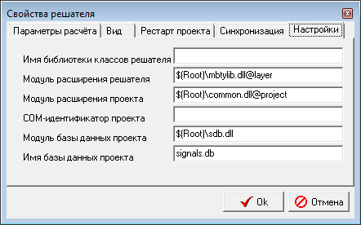

Рисунок . Закладка настройки базы данных проекта

1. Закрыть диалоговое окно нажатием кнопки «Ok» (см. Рисунок 4).
2. Выполнить сохранение текущего проекта, нажав кнопку «Сохранить проект» на главном окне программы (см. Рисунок 5).

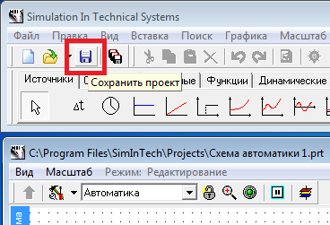

Рисунок . Кнопка сохранения текущего проекта

1. Выполнить сохранение текущего проекта, нажав кнопку «Сохранить» в главном окне программы.

## Заполнение базы данных сигналов

Работа по наполнению и редактированию базы данных сигналов осуществляется с помощью модуля «Редактор базы данных». Вызов базы данных сигналов осуществляется через главное меню программы (пункт меню «Инструменты», подпункт «База данных...», см. Рисунок 6).

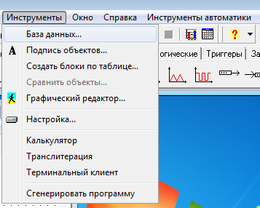

Рисунок . Вызов редактора базы данных

Внимание!!! Для проектов, в которых не используется база данных, данный пункт меню является недоступным. Чтобы получить доступ к этому пункту меню, необходимо выполнить последовательность действий, описанную в разделе 1.2 Подключение базы данных сигналов.

После выбора пункта меню появляется диалоговое окно редактора базы данных проекта, см. Рисунок 7.

## Добавление категорий с редактором базы данных

Редактор базы данных содержит две закладки, расположенные в верхней части окна: непосредственно «Редактор» и «Удалённый расчёт». (См. **Ошибка! Источник ссылки не найден.**). Для настройки сигналов используется закладка «Редактор».

Окно редактора содержит три основные области (панели): «Категории», «Группы сигналов» и «Сигналы и данные для групп».

Панель «Категории» содержит список типов объектов, которые могут быть помещены в базу данных. Например, «БУЗ» – блок управления задвижкой.

Панель Группы сигналов содержит список объектов, имеющихся в базе данных проекта, которые соответствуют выбранной категории. Например, 1L01AS1_2 – код конкретной задвижки, существующей в базе данных и математической модели объекта.

Панель Сигналы и данные для групп содержит таблицу с сигналами и данными, соответствующими конкретной группе сигналов, выбранной в панели Группы сигналов.

Пользователь может самостоятельно создавать, редактировать и удалять новые категории объектов, состав объектов в каждом проекте, а также список и значение сигналов.

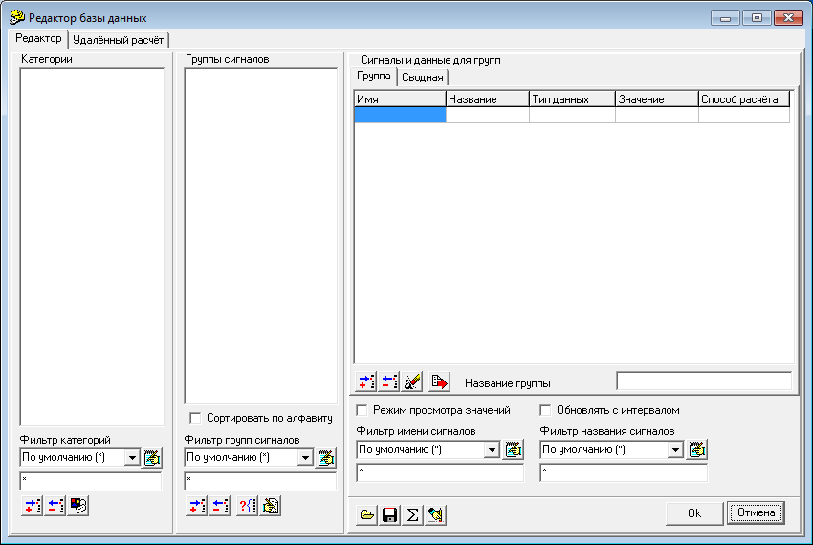

Рисунок . Диалоговое окно «Редактор базы данных проекта»

По умолчанию для вновь создаваемого проекта, все панели редактора не содержат элементов. Пользователь может как самостоятельно наполнить базу данных, так и осуществить считывание ранее подготовленного файла, с уже существующей базой данных.

Добавление новой категории осуществляется следующим образом:

1. Пользователь должен нажать кнопку «Добавить категорию» в нижней части панели (см. Рисунок 7). После этого в списке категорий появляется новая запись «Новая категория».
2. Двойной клик на элементе «Новая категория» открывает диалоговое окно редактирования категории (см. Рисунок 8). В данном диалоговом окне пользователь заполняет таблицу сигналов, которые соответствуют данной категории. Например, для задвижки это могут быть вещественное значение положения штока, двоичное значение сигнала «открыта» или «закрыта» и т. д.

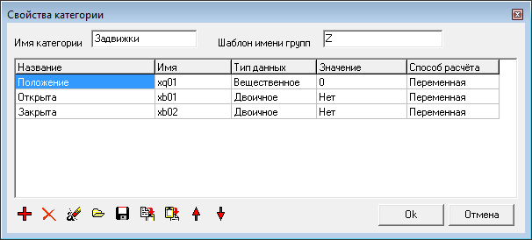

Рисунок . Диалоговое окно редактирования свойства категории

Представленное на рисунке Рисунок 8 диалоговое окно содержит простейший образец заполнения свойств категории типа «Задвижки».

Для сохранения сделанных изменений необходимо закрыть диалоговое окно «Свойства категории» нажатием на кнопку «Ok». После этого в списке категорий должна появиться новая категория с именем «Задвижки»:

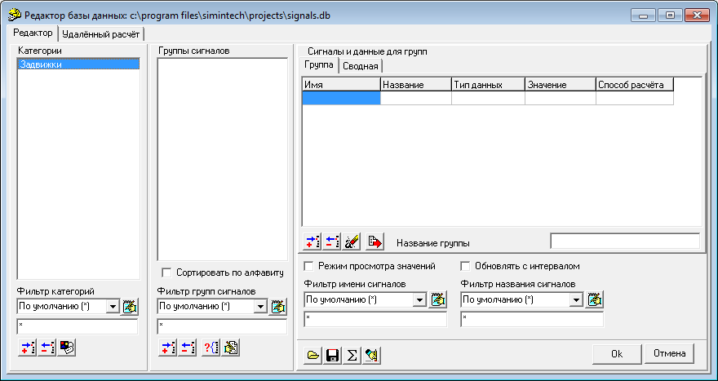

Рисунок . Редактор базы данных с добавленной категорией

Для каждой созданной категории пользователь может добавить в базу данных неограниченное количество сигналов. Например, создав категорию задвижек определенного типа, можно добавить в базу данных все задвижки данного типа, используемые в расчетной модели. Для этого необходимо:

1. Выделить название категории в панели категорий (в нашем примере это категория «Задвижки»).
2. Нажать кнопку «Добавить таблицу» в панели групп сигналов (см. Рисунок 9).
3. В диалоговом окне «Создание новых групп» вести имена групп сигналов данной категории, которые необходимо внести в базу данных: (См. **Ошибка! Источник ссылки не найден.**)
4. Закрыть диалоговое окно «Создание новых групп» нажатием кнопки «Ok».

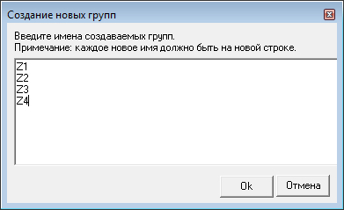

Рисунок . Диалоговое окно создания новых групп

Имена групп сигналов желательно задавать с помощью латинских букв и цифр. Это необходимо при использовании базы данных для обработки сигналов, приходящих по протоколу ОPC.

Заданные группы сигналов появляются в панели «Группы сигналов».

На рисунке 11 представлено диалоговое окно редактирования «Свойства категории» для категории «Датчики» в тестовом примере. Введите эту категорию в базу данных в соответствии с рисунком:

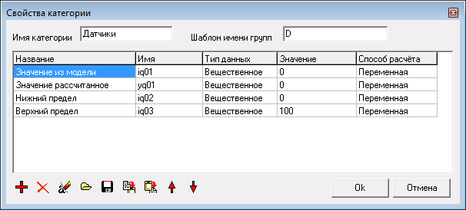

Рисунок . Диалоговое окно свойства категорий для категории «Датчики»

После создания новой категории, для того чтобы тестовая база данных содержала сигналы, представленные на рисунке 12, сформируйте в соответствии с описанной выше процедурой группу сигналов «Датчики»:

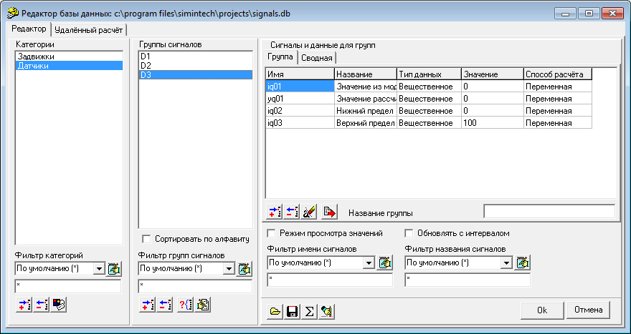

Рисунок . Редактор базы данных с добавленной категории датчики

После добавления в базу данных категорий и групп сигналов можно осуществлять переключение между ними, выбирая нужную категорию и группу сигналов (см. Рисунок 12).

## Сохранение базы данных проекта

Прежде чем закрывать редактор, необходимо убедиться, что настройки редактора предполагают автоматическое сохранение базы данных. Для этого необходимо перейти на страницу «Удаленный расчет» и установить галочки в пунктах «Сохранять базу» и «Резервировать БД» (см. Рисунок 13).

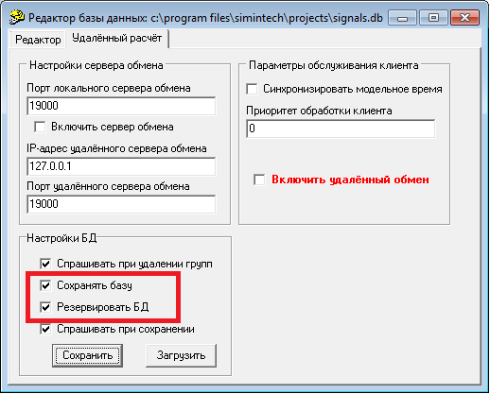

Рисунок . Настройки сохранения базы данных

Установив опции «Сохранять базу» и «Резервировать БД», необходимо переключиться на закладку «Редактор» и закрыть диалоговое окно «Редактор базы данных» нажатием кнопки «Ok».

После этого необходимо сохранить проект.

Данные установки позволяют автоматически сохранять базу данных проекта (файл с базой данных проекта) при закрытии файла самого проекта.

Если все вышеописанные действия были выполнены правильно, то после закрытия проекта в директории, в которой был сохранен проект, должен появиться файл с именем «signals.db».